PŘÍBALOVÁ INFORMACE

1. Název veterinárního léčivého přípravku

Formicpro 68,2 g proužky do úlů pro včely medonosné

2. Složení

Každý proužek do úlu obsahuje:

Léčivé látky:

Acidum formicum: 68,2 g

Hnědý, polotuhý až měkký gelový proužek pokrytý biologicky rozložitelným laminovaným papírem, který udržuje tvar.

3. Cílové druhy zvířat

Včely medonosné.

4. Indikace pro použití

Léčba varroázy způsobené roztočem Varroa destructor u včel medonosných (Apis mellifera).

5. Kontraindikace

Nepoužívat, pokud jsou denní teploty v den aplikace mimo rozsah 10–29,5 °C. Viz také bod „Zvláštní upozornění“.

Nepoužívat k ošetření včelstev s méně než 10 000 včelami. Menší včelstvo nemusí být schopno zajistit dostatečné proudění vzduchu k dosažení snesitelné koncentrace kyseliny mravenčí.

6. Zvláštní upozornění

Zvláštní upozornění:
Veterinární léčivý přípravek by měl být používán pouze jako součást integrovaného programu kontroly varroázy.
Během plodování se důrazně doporučuje každý měsíc monitorovat intenzitu napadení roztoči a při dosažení lokálních kritických hodnot zahájit léčbu. Používat podle místních doporučení pro léčbu, jsou-li k dispozici.
Dbát na to, aby během aplikace bylo včelstvo rušeno co možná nejméně.

Všechna včelstva na stanovišti ošetřit současně, aby nedošlo k reinvazi roztočů od neošetřených včelstev.
Během léčby by měla být zasíťovaná dna zavřená, aby byla účinnost optimální.
Bezpečnost a účinnost veterinárního léčivého přípravku nebyla plně testována u vodorovných úlů, jako jsou úly Layens. Použít pouze po zvážení terapeutického prospěchu a rizika a po zvážení možných alternativ integrovaného boje proti škůdcům.

Zvláštní opatření pro bezpečné použití u cílových druhů zvířat:
Nevyrušovat včelstvo během období ošetření. Pokud dojde během léčby k narušení včelstva, existuje zvýšené riziko úhynu plodu a/nebo dospělých včel (včetně matky) a může také dojít k odlétnutí včel.

Přirozená míra líhnutí a úhynu je na jaře a v létě 1 000 až 2 000 včel denně, přirozený úhyn se na podzim zvyšuje, protože velká populace letních včel je nahrazena menší populací zimních včel. Pod stresem z léčby mohou včely, které jsou oslabené v důsledku věku nebo chorob (ty, které by normálně uhynuly mimo úl), v úlu podlehnout a lze je pozorovat kolem česna.

Teploty: Maximální denní venkovní teploty by měly být v teplotním rozmezí uvedeném v bodě „Kontraindikace“. Teploty nad tímto rozmezím během prvních tří dnů léčby mohou způsobit zvýšenou úmrtnost plodu a vyšší riziko ztráty matky, zejména u oslabených matek. Pokud se tyto teploty vyskytují v bezsnůškovém období (kdy je nedostatek potravy), existuje zvýšené riziko ztráty matky, náhlé výměny matky nebo prodlevy v kladení vajíček. Léčba by měla být odložena, dokud teploty neklesnou nebo se neobnoví snůška nektaru.

Aby nevznikla netolerovatelná koncentrace kyseliny mravenčí, je nutné během léčby zajistit dostatečnou ventilaci. Musí být zajištěno česno, které je po celé šířce úlu, s minimální výškou 12,5 mm. Musí být odstraněno jakékoli omezení proudění vzduchu přes česno do plodiště (např. vložka nebo ochrana před myšmi), aby se zabránilo nadměrnému poškození včelstev.
U úlů s trvale omezeným česnem se přijmou odpovídající opatření k zajištění dostatečné úrovně ventilace (tj. zajištění alternativních vstupů do plodiště, které fungují jako ventilační otvory). Další informace jsou uvedeny v bodě „Informace o správném podávání“.

Včelstva by měla mít v době léčby dobré zásoby potravy a neměla by být během léčby krmena v úlu.

Neničit matečníky, které mohou být před léčbou nebo po ní pozorovány. Výměna matky, i když se předpokládá, že je způsobena léčbou, je přirozeným procesem, který by se pro zdraví včelstva měl nechat proběhnout. Jeden měsíc po léčbě by se mělo ověřit, zda je včelstvo se zdravou matkou. Přítomnost staré a mladé matky po léčbě nejsou neobvyklé.

Pro rozšiřování včelstev, která vyžadují více prostoru, mohou být v době aplikace nasazeny prázdné medníky.

Zvláštní opatření pro osobu, která podává veterinární léčivý přípravek zvířatům:
Tento veterinární léčivý přípravek dráždí pokožku a oči.
Zabraňte kontaktu s pokožkou, očima a sliznicemi. Zabraňte vdechování par.

Lidé se známou přecitlivělostí na kyselinu mravenčí nebo kyselinu šťavelovou by měli podávat veterinární léčivý přípravek obezřetně.

Při nakládání s veterinárním léčivým přípravkem by se měly používat osobní ochranné prostředky skládající se z obvyklého včelařského ochranného oděvu a rukavic odolných proti chemikáliím (EN 374).
Mějte k dispozici připravenou vodu.

Obal s přípravkem otevírejte a proužky rozbalujte jen venku a po větru. Pokud nemůžete zabránit práci v uzavřeném prostoru, noste při nakládání s veterinárním léčivým přípravkem vhodný polomaskový nebo celomaskový respirátor s filtry, které splňují požadavky na typ B nebo E.

V případě náhodného zasažení očí ihned vyplachujte oko (oči) čistou tekoucí vodou po dobu 10 minut, vyhledejte ihned lékařskou pomoc a ukažte příbalovou informaci nebo etiketu praktickému lékaři.

V případě náhodného potřísnění kůže ihned opláchněte potřísněnou pokožku vodou, a pokud podráždění přetrvává, vyhledejte ihned lékařskou pomoc a ukažte příbalovou informaci nebo etiketu praktickému lékaři.

V případě náhodného vdechnutí se přesuňte na čerstvý vzduch, a pokud podráždění přetrvává, vyhledejte ihned lékařskou pomoc a ukažte příbalovou informaci nebo etiketu praktickému lékaři.

Při podávání přípravku udržujte děti v dostatečné vzdálenosti.

Při nakládání s přípravkem a jeho aplikaci nejezte, nepijte ani nekuřte.

Ihned po použití si vždy umyjte ruce mýdlem a vodou.

Další opatření:

Tento přípravek je žíravý. Zabraňte kontaktu přípravku s kovovými povrchy.

Interakce s jinými léčivými přípravky a další formy interakce:

Nepoužívat s jinými akaricidy proti varroáze.

Předávkování:
Typickými příznaky předávkování jsou nadměrná úmrtnost dospělých včel a plodu a odlétnutí včel. Tyto příznaky mohou být způsobeny překročením doporučené dávky, nedostatečnou ventilací, vysokými teplotami a/nebo neodpovídajícím objemem úlu. V případě předávkování zvyšte větrání v úlu otevřením oček shora dolů. Dva týdny po ošetření zkontrolujte přítomnost matky.
Viz také bod „Zvláštní opatření pro bezpečné použití u cílových druhů zvířat“ a „Informace o správném podávání“.

7. Nežádoucí účinky

Včely medonosné:

Nedostatečné větrání, vysoká okolní teplota a nedostatečný úlový prostor byly identifikovány jako významné rizikové faktory pro zvýšení koncentrace kyseliny mravenčí přesahující tolerovatelné hladiny. Zvláštní požadavky uvedené v oddílech „Kontraindikace“ a „Zvláštní opatření pro bezpečné použití u cílových druhů zvířat“ je nutné pečlivě dodržovat, protože při jejich nedodržení se zvýšené riziko výskytu nežádoucích účinků.

Méně časté  (1 až 10 zvířat / 1 000 ošetřených zvířat): | Zvýšená mortalita¹, mortalita včelího plodu¹, ztráta matky¹  Opuštění úlu², úhyn včelstva², snížení počtu kladených vajíček²
Vzácné  (1 až 10 zvířat / 10 000 ošetřených zvířat): | Odmítnutí matky³
Velmi vzácné  (<1 zvíře / 10 000 ošetřených zvířat, včetně ojedinělých hlášení): | Poruchy chování⁴
¹ Zvýšený výskyt může být pozorován u úlů s menším vnitřním prostorem nebo v případech, kdy nebyly před použitím odstraněny česnové uzávěry.
² Sekundární příznaky spojené se zvýšenou mortalitou, úhynem plodu, ztrátou matky.
³ Kyselina mravenčí zpočátku narušuje činnost včelstva a může během jednoho dne po aplikaci vyvolat zahájení výměny matky.
⁴ Vyléhání včel. Může se stát, že včelstva během prvních 3 dnů léčby zvětší chomáč a vyvěsí se v reakci na zvýšenou koncentraci par kyseliny mravenčí.

Oslabené včely (např. trpící virovou infekcí nebo silným napadením roztočem) jsou k toxickým účinkům citlivější.

Hlášení nežádoucích účinků je důležité. Umožňuje nepřetržité sledování bezpečnosti přípravku. Jestliže zaznamenáte jakékoliv nežádoucí účinky, a to i takové, které nejsou uvedeny v této příbalové informaci, nebo si myslíte, že léčivo nefunguje, obraťte se prosím nejprve na svého veterinárního lékaře. Nežádoucí účinky můžete hlásit také držiteli rozhodnutí o registraci nebo jeho místnímu zástupci s využitím kontaktních údajů uvedených na konci této příbalové informace nebo prostřednictvím národního systému hlášení nežádoucích účinků:
Ústav pro státní kontrolu veterinárních biopreparátů a léčiv
Hudcova 232/56a
621 00 Brno
e-mail: adr@uskvbl.cz
tel.: +420 720 940 693
webové stránky: http://www.uskvbl.cz/cs/farmakovigilance

8. Dávkování pro každý druh, cesty a způsob podání

Podání ve včelím úlu.

Podání ve vertikálních modulárních typech úlů (příklady: Dadant, Langstroth).

Dávkování: 1 sáček (tj. 2 proužky)/jeden úl po dobu 7 dnů. Mezi aplikacemi ponechat odstup minimálně jeden měsíc.

9. Informace o správném podávání

OBECNÉ POKYNY

Během léčby by měla být zasíťovaná dna zavřená, aby byla účinnost optimální.

Jakmile je úl připraven, opatrně vytáhněte proužky ze sáčku a oddělte oba proužky od sebe. NEODSTRAŇUJTE OBAL Z EKO PAPÍRU. Funguje jako knot (tj. řídí rychlost uvolňování účinné látky).

Během procesu aplikace nenarušujte rámky plodiště. Proužky umistěte na horní lišty rámků spodního plodiště. Neměla by se používat žádná další podložka; při opětovném sestavení úlu do sebe musí komponenty úlu těsně zapadnout.
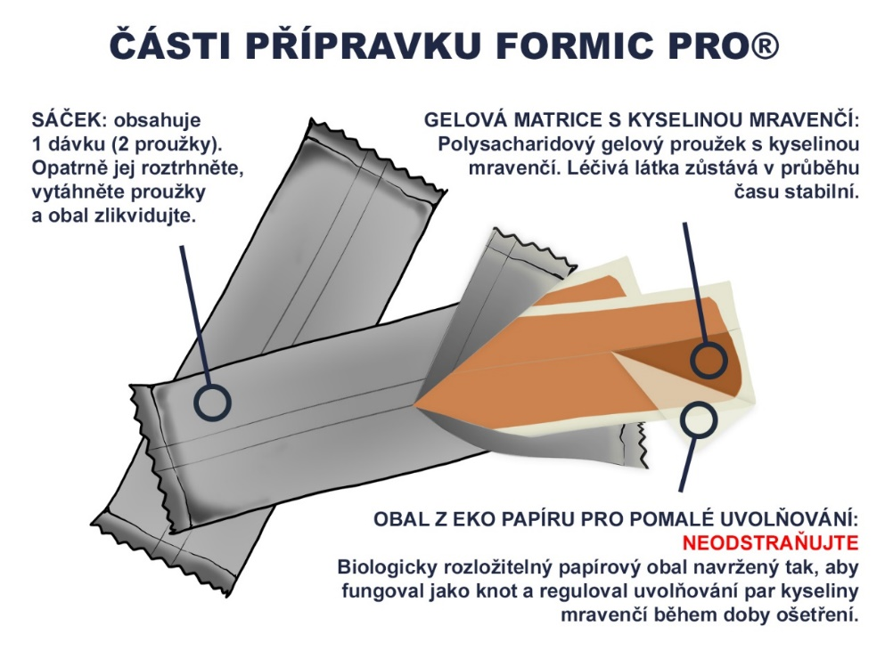

POKYNY K DÁVKOVÁNÍ

Do úlů se dvěma plodišti vložte dva proužky a rozložte je tak, aby ležely naplocho a po celé šířce spodního plodiště, ve středu plodového hnízda. Mezi proužky by měla být vzdálenost přibližně 5 cm a mezi konci plodiště a mezi vnějšími okraji proužků by měla být vzdálenost 10 cm. U úlů s jedním plodištěm položte dva proužky přes rámky přímo nad plodové hnízdo s rozmístěním, jak je uvedeno výše.

Česno úlu musí být po celou dobu léčby otevřené po celé šířce úlu, minimálně 12,5 mm na výšku, bez překážek v plodišti.

U úlů s trvale omezeným česnem se přijmou vhodná opatření k zajištění odpovídajících ventilačních otvorů. Příklady uvádí piktogram.

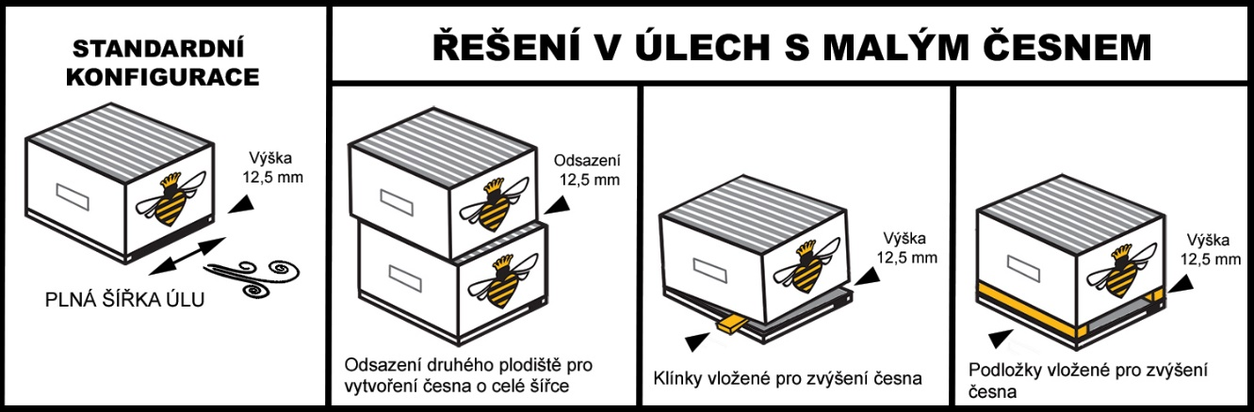
Použité proužky nemusí být na konci doby ošetření ihned vyjmuty, ale musí být vyjmuty před tím, než jsou do úlu umístěny zpět medníky.

Po vyjmutí se zlikvidují kompostováním.

10. Ochranné lhůty

Med: Bez ochranných lhůt.

Medníky s medem musejí být před aplikací přípravku z úlu odstraněny. Viz oddíl „Zvláštní opatření pro bezpečné použití u cílových druhů zvířat“. Med uložený v medníku (mednících) nasazených po dobu léčby musí být odebrán a nesmí být použit k lidské spotřebě. Použité proužky musejí být před nasazením medníků z úlu vyjmuty.

11. Zvláštní opatření pro uchovávání

Uchovávejte mimo dohled a dosah dětí.

Uchovávejte v původním obalu.

Chraňte před přímým slunečním zářením.
Uchovávejte v suchém a dobře větraném místě.

Během uskladnění lze pozorovat změnu barvy od světle hnědé po tmavě hnědou, a to v důsledku možné karamelizace gelové matrice.

Nepoužívejte tento veterinární léčivý přípravek po uplynutí doby použitelnosti uvedené na etiketě. Doba použitelnosti končí posledním dnem v uvedeném měsíci.

12. Zvláštní opatření pro likvidaci

Léčivé přípravky se nesmí likvidovat prostřednictvím odpadní vody či domovního odpadu.
Všechen nepoužitý veterinární léčivý přípravek nebo odpad, který pochází z tohoto přípravku, likvidujte odevzdáním v souladu s místními požadavky a platnými národními systémy sběru. Tato opatření napomáhají chránit životní prostředí.

O možnostech likvidace nepotřebných léčivých přípravků se poraďte s vaším veterinárním lékařem nebo lékárníkem.

13. Klasifikace veterinárních léčivých přípravků

Veterinární léčivý přípravek je vydáván bez předpisu.
Vyhrazený veterinární léčivý přípravek.

14. Registrační čísla a velikosti balení

96/023/21-C

Velikost balení:
Papírová krabička obsahující plastovou vložku (s páskou pro opětovné uzavření) s 2 sáčky
(4 proužky).
Papírová krabička obsahující plastovou vložku (s páskou pro opětovné uzavření) s 10 sáčky
(20 proužků).
Papírová krabička obsahující plastovou vložku (s páskou pro opětovné uzavření) s 30 sáčky
(60 proužků).

Na trhu nemusí být všechny velikosti balení.

15. Datum poslední revize příbalové informace

02/2026

Podrobné informace o tomto veterinárním léčivém přípravku jsou k dispozici v databázi přípravků Unie (https://medicines.health.europa.eu/veterinary).

Podrobné informace o tomto veterinárním léčivém přípravku naleznete také v národní databázi (https://www.uskvbl.cz).

16. Kontaktní údaje

Držitel rozhodnutí o registraci a výrobce odpovědný za uvolnění šarže:

NOD Apiary Ireland Limited

Clieveragh Industrial Estate

Listowel

Kerry
V31 FX29
Irsko

Výrobce odpovědný za uvolnění šarže:
Animal Health Distributor (AHD)
Tullow Industrial Estate,
Tullow, Co Carlow
R93 WOD8
Irsko

Místní zástupci a kontaktní údaje pro hlášení podezření na nežádoucí účinky:
Výzkumný ústav včelařský, s.r.o.
Dol 94
CZ 252 66 Máslovice
Česká republika
E-mail: pharmacovigilance@tekro.cz
Tel: +420 732 995 299

Pokud chcete získat informace o tomto veterinárním léčivém přípravku, kontaktujte prosím příslušného místního zástupce držitele rozhodnutí o registraci.

17. Další informace

